Schrijfven B 1
Beispiel 3

Reizen - Verhalen schrijven

Opdracht 1: Schrijf een samenhangend verhaal over de drie plaatjes.
Opdracht 2: Schrijf bij elk plaatje een eigen verhaal.
Opdracht 3: Wat zie je op de plaatjes? Beschrijf ze!

Afscheid

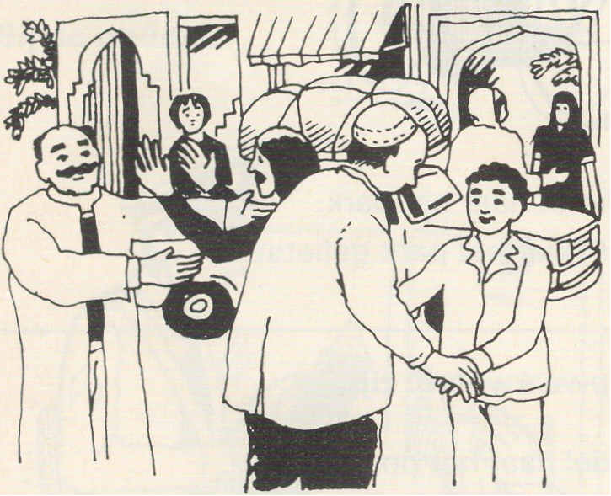

Bij de douane

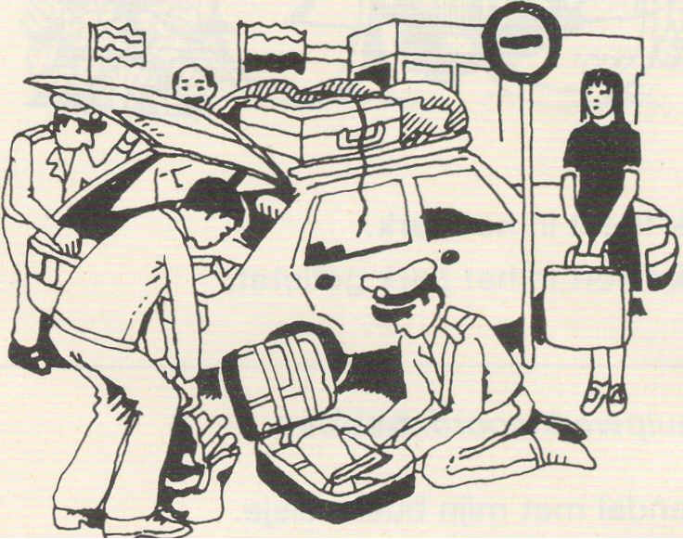

Weer thuis

